Flüssigkeitsthermometer __________

Wie ihr bereits erfahren habt, können wir die Temperaturen von Körpern, Räumen und Umgebung
mittels Thermometer bestimmen. Dabei gibt es unterschiedliche Thermometer. Wir werfen mal einen genaueren Blick auf den Aufbau und die Funktionsweise eines Flüssigkeitsthermometers.
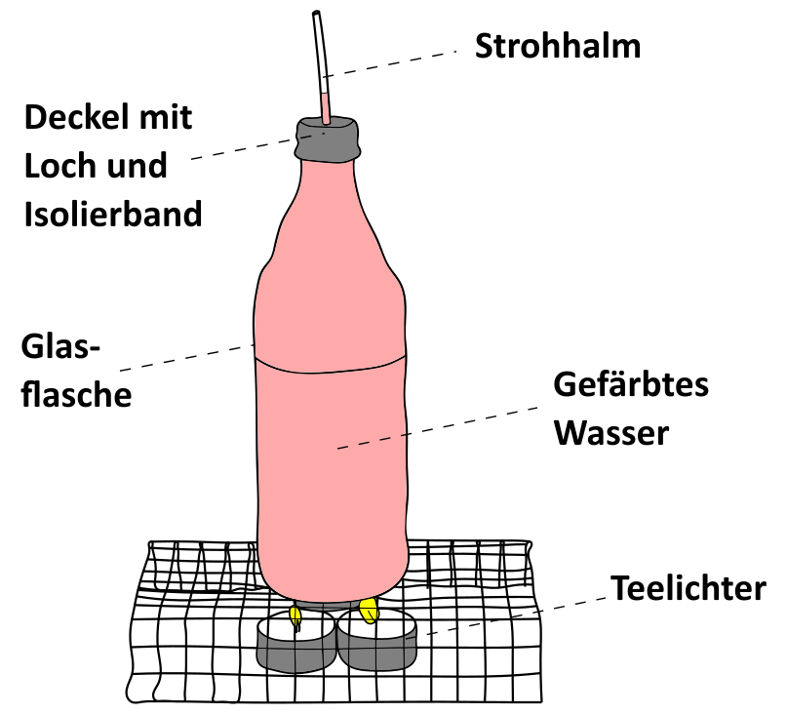

Im folgenden Experiment wird eine Glasflasche vollständig mit gefärbtem Wasser gefüllt. In
den Deckel wird mit einem Nagel ein Loch eingestochen. Durch das Loch wird ein durchsichtiger Strohhalm geführt. Um das Loch vollständig abzudichten, wird der Strohhalm auf Höhe des Deckels mit Isolierband am Deckel befestigt. Die gefüllte Glasflasche wird auf ein Drahtgitter gestellt. Unter dem Gitter befinden sich brennende Kerzen.

Beschreibe deine Beobachtungen:
____________________________________________________________________________________________________________________________________________________________________________________________________________________________________________________________________________________________________________________________________________________________________________________________________________________________________________________________________________

___________________________________________________________________________________________

Arbeitsauftrag:
- Beschrifte und vergleiche den Aufbau des selbst gebauten Thermometers mit einem herkömmlichen Thermometer.

- In der linken Abbildung zeigt das
Thermometer eine Temperatur von 10°C
an. Stark vereinfacht sind dort 26
Alkoholteilchen eingezeichnet.
Erkläre zeichnerisch, wie das selbe
Thermometer eine Temperatur von
40°C anzeigen kann. Nutze dazu in der
rechten Abbildung 26 gleich große
Kreise, um dieses anschaulich zu
erklären.

